Cara Menjalankan Program

Sebelum masuk ke browser copy kan program ke dalam htdocs dan database pada mysql/data. Lalu ketikan localhost pada url browser sehingga akan menampilkan tampilan utama pada sistem informasi ini.
Tampilan Utama
Form menu utama ini akan muncul pertama kali ketika aplikasi sistem informasi trah keluarga ini dibuka oleh anggota, pada menu ini kita akan melihat tiga menu utama yaitu home,gambar,profile, sejarah, pengurus dan anggota area.
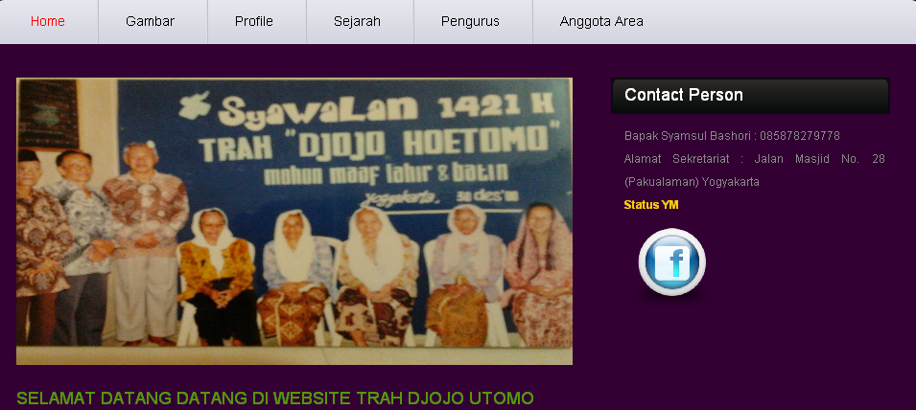
Tampilan Anggota Area pada Registrasi
Form pendaftaran ini digunakan anggota untuk menginputkan data-data diri yang dibutuhkan. Berikut bentuk tampilan dari form pendaftaran anggota keluarga :
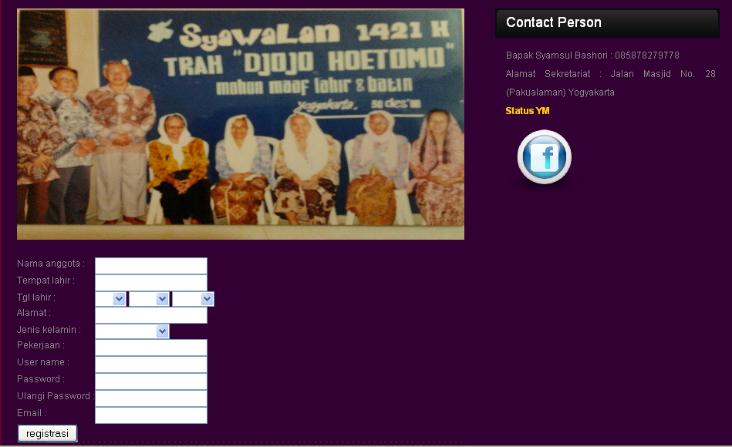
Tampilan login
Menu login ini untuk masuk ke dalam menu utama anggota. Untuk masuk ke dalam menu utama anggota yang harus dilakukan adalah menginputkan username dan password. Berikut bentuk tampilan dari form login anggota :
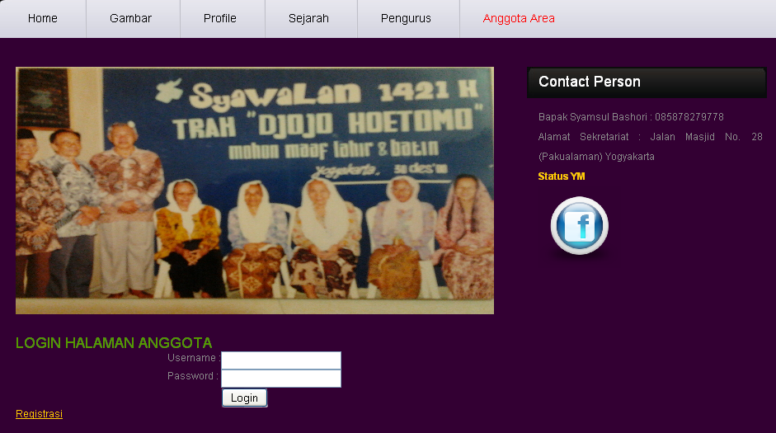
Fungsi login ini maksudnya agar anggota diijinkan mengoperasikan sistem sesuai dengan hak aksesnya. Jika masukkan pada form login salah maka jika tombol login ditekan akan menampilkan tampilan seperti berikut :
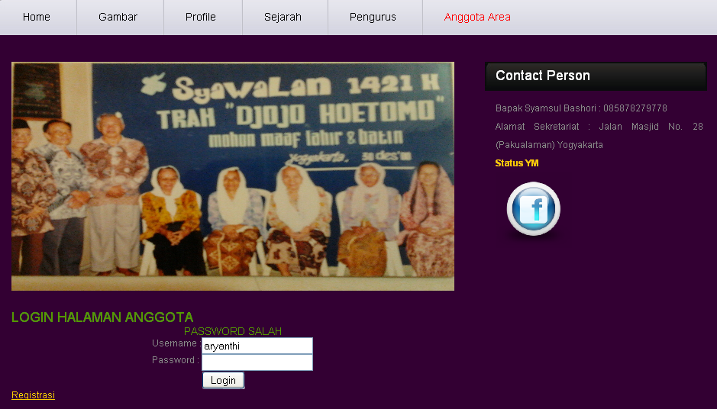
Anggota
Anggota adalah seorang anggota keluarga yang memiliki hubungan keluarga dengan trah djojoutomo yang sudah mendaftar ke dalam sistem informasi ini yang mempunyai hak akses untuk melihat dan mengakses menu-menu anggota. Berikut merupakan tampilan menu untuk anggota :
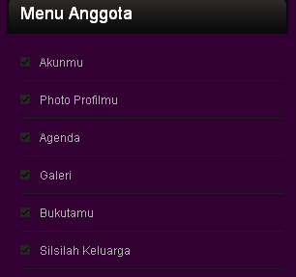
- Menu Akun
Menu ini memungkinkan anggota untuk melihat data diri yang sudah dimasukkan saat pertama kali mendaftar pada sistem ini sehingga anggota dapat melihat apakah data diri yang dimasukkan sudah benar atau tidak. Berikut tampilan menu akun :
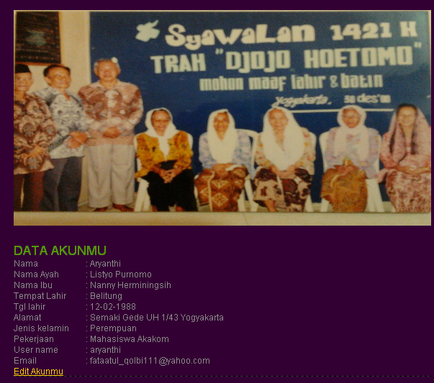
Pada menu ini juga terdapat fasilitas edit akun sehingga anggota dapat mengubah data diri yang mungkin salah saat mendaftar. Berikut tampilan edit akun :
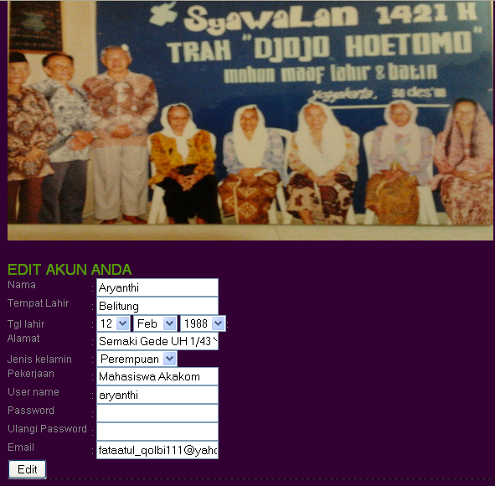
Apabila sudah melakukan perubahan maka ketika tombol edit ditekan akan menampilkan pesan bahwa data telah tersimpan.
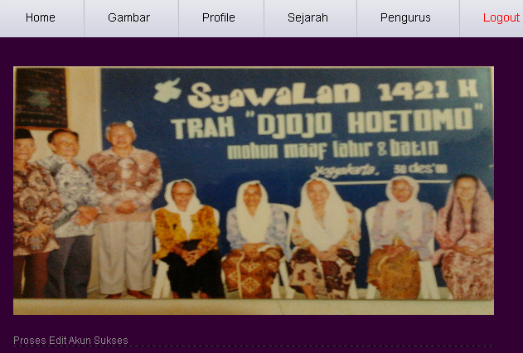
- Menu Photo Profil
Menu ini memungkinkan anggota untuk menambahkan, mengubah status, dan menhapus photo profil dirinya serta menampilkannya di dalam web.Berikut tampilan menu photo profil :
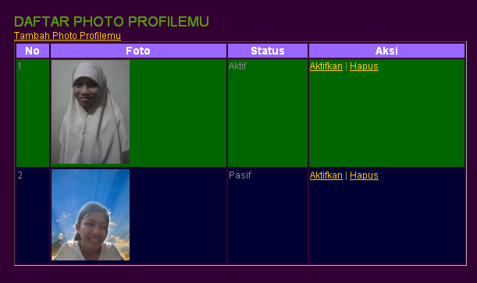
- Menu Agenda
Menu ini memungkinkan anggota untuk mengetahui daftar agenda apa saja yang diinputkan oleh semua anggota keluarga. Berikut tampilan menu agenda :
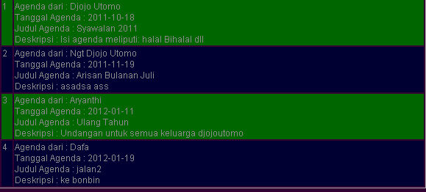
- Menu Galeri
Menu ini memungkinkan anggota untuk mengetahui daftar agenda dan galeri apa saja yang diinputkan oleh semua anggota keluarga. Berikut tampilan menu galeri :
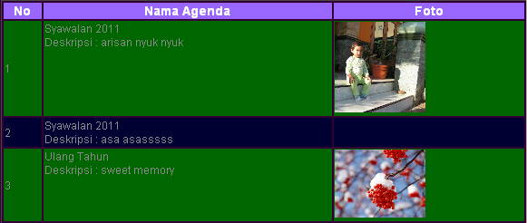

- Menu Bukutamu
Menu ini memungkinkan anggota keluarga untuk menuliskan pesan kepada admin untuk melakukan request agenda dan galeri. Berikut tampilan menu buku tamu :
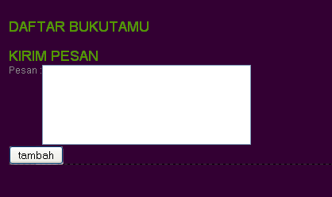

- Menu Silsilah Keluarga
Menu ini memungkinkan anggota keluarga untuk mengetahui silsilah semua anggota keluarga. Berikut tampilan menu silsilah keluarga :
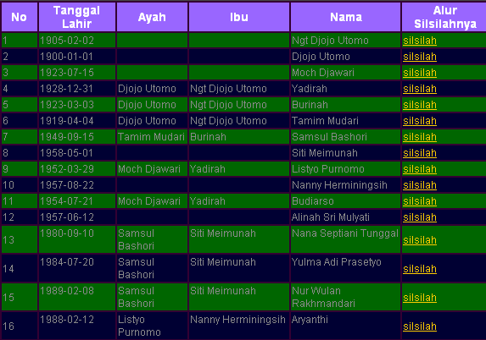
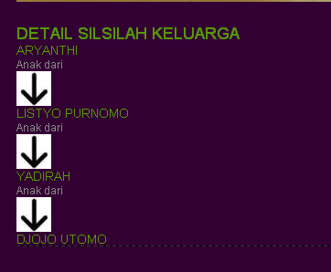

Admin
Halaman ini merupakan halaman untuk login admin, yang dapat mengakses halaman ini hanya admin saja, untuk melakukan login hanya dengan memasukkan username dan password jika benar maka akan lanjut ke halaman index admin.
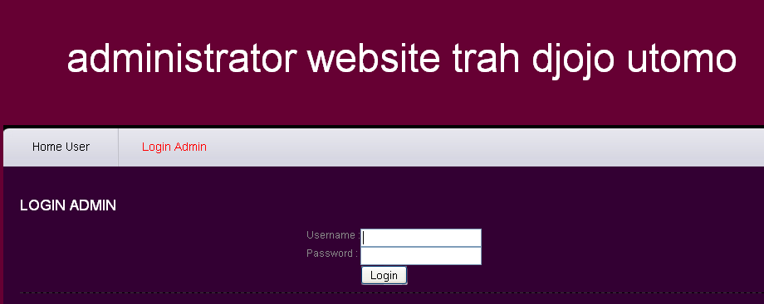
Berikut menu yang dapat diakses oleh admin :
Menu anggota
Menu ini memungkinkan admin untuk mengecek daftar anggota yang baru melakukan registrasi dan yang sudah registrasi. Selain itu, admin juga berhak mengubah status anggota menjadi aktif, agar anggota mampu melakukan login terhadap sistem. Berikut tampilan menu anggota :
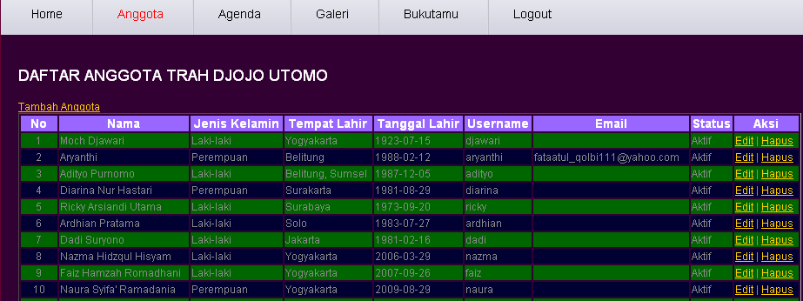

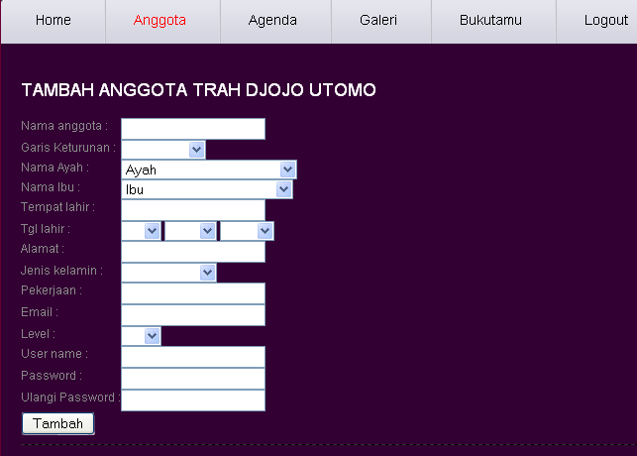
Menu agenda
Menu ini memungkinkan admin untuk menampilkan agenda di halaman anggota. Agenda yang ditampilkan adalah agenda yang diminta oleh anggota. Berikut tampilan menu agenda :
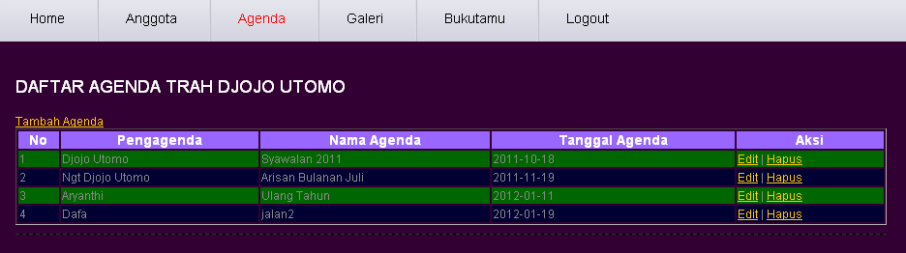
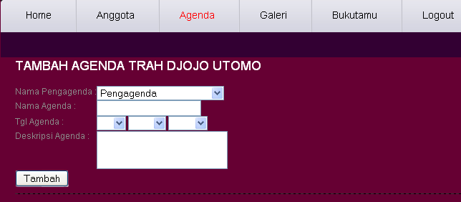
Menu galeri
Menu ini memungkinkan admin untuk menampilkan galeri di halaman anggota. Agenda yang ditampilkan adalah galeri yang diminta oleh anggota. Berikut tampilan menu galeri :
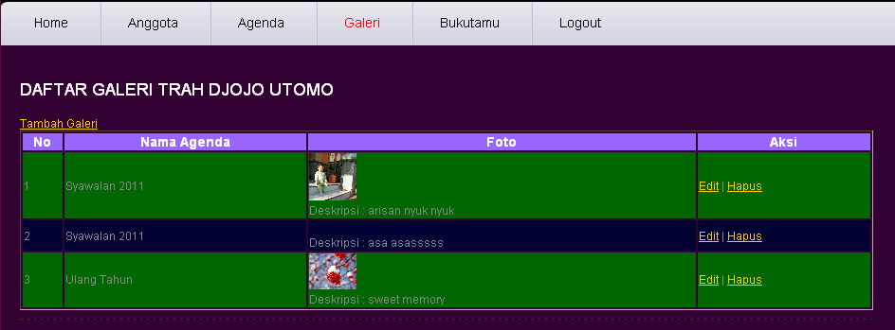
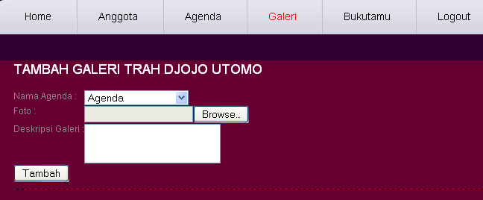
Menu Bukutamu
Menu ini memungkinkan admin untuk membalas pesan yang dikirim oleh anggota dan mampu merealisasikan permintaan (agenda dan galeri) dari anggota. Berikut tampilan menu bukutamu :

